Отчет о деятельности Управляющего совета
МБДОУ «Центр развития ребёнка – детский сад № 4»
за 2023 - 2024 учебный год

Важным направлением реализации государственной политики в области образования является обеспечение демократического, общественного характера управления образованием.
Для полноценной реализации требований, предъявляемых к современному дошкольному образованию потребовалось создание такой структуры Управления, которая всесторонне объединит усилия педагогического коллектива, родительской общественности и Учредителя. И главным органом этой структуры стал Управляющий совет.
В сентябре 2022 года к работе приступил Управляющий совет 4 созыва.
В состав нашего Управляющего совета входит 21 человек – это:
- сотрудники Учреждения, выбранные Педагогическим советом и назначенные приказом заведующего;
- родительская общественность;
- представитель Учредителя;
- заведующий ДОУ по должности
- кооптированные члены, среди которых депутаты, индивидуальные предприниматели, руководители предприятий округа.
Управляющий совет призван решать и решает задачи стратегического управления детским садом. Основными направлениями деятельности Совета являются:
- Безопасные условия для пребывания воспитанников в Учреждении.
- Организация здоровьесбережения участников образовательного процесса.
- Материально-техническое оснащение образовательного процесса.
- Качество реализации образовательной программы.
Уже сам факт наличия в ДОУ работающего Управляющего совета создает имидж современного образовательного учреждения с демократичным стилем управления. На имидж учреждения влияют родители воспитанников – рассказы знакомых или мнение в группах в интернете могут оказать большее влияние на выбор образовательного учреждения, чем, например, формальная строчка в рейтинге ДОУ. Управляющий совет позволяет сделать взаимодействие родителей и ДОУ более системным. Непосредственная вовлеченность в вопросы управления ДОУ, знакомство с проблемами, которые стоят перед администрацией – снимает подавляющее большинство претензий.
В течение года проведено 4 заседания УС. Повестка заседания, как правило, очень насыщенная, известна всем членам УС заранее, что позволяет принимать обдуманные и действенные решения. Заседания УС протоколируются. О решениях Управляющего совета все родители и педагоги детского сада информируются через сообщения на стендах, родительских собраниях в группах, на сайте учреждения, в группах «Сферум» и ВКонтакте.
Управляющий совет обеспечивает взаимодействие родителей с администрацией ДОУ, информирует их обо всех новшествах в детском саду. Члены УС всегда готовы проконсультировать родителей в группах об образовательной работе, о дополнительных образовательных услугах.
Для оптимизации своей работы в 2024 году Управляющий совет создал коллегиальные организационные структуры, то есть профильные комиссии. На данный момент функционирую 3 комиссии:
- «Комиссия по безопасности»;
- «Комиссия по здоровьесбережению участников образовательного процесс в ДОУ»;
- «Комиссия по соблюдению условий создания материально – технического оснащения Учреждения».
Для безопасности детей в саду установлена система наружного и внутреннего видеонаблюдения. Действует пропускной режим.
Поддерживая государственные стратегии по формированию у детей ответственного отношения к своему здоровью и потребности к здоровому образу жизни, развитию культуры здорового питания в детском саду ведется активная физкультурно оздоровительная работа.
Питание детей в дошкольной организации подлежит строгому контролю, ведь это напрямую влияет на здоровье ребенка. Членами Управляющего совета совместно с инициативной группой (представителями родителей) были проведены контрольные мероприятия за организацией питания дошкольников.
Члены Управляющего совета инициируют ходатайства в организации округа для привлечения внебюджетных средств для обеспечения деятельности учреждения, развития материальной базы.
Благодаря этому в детском саду проведен косметический ремонт в помещениях, частично поменян линолеум, приобретены шторы, мебель и т.д.
Силами членов Управляющего совета, педагогов и родителей ежегодно проводится большой объем работ по подготовке и благоустройству прогулочных площадок к новому учебному году и 2023 год не стал исключением.
По инициативе членов Управляющего совета особое внимание уделяется благоустройству и озеленению прилежащей к детскому саду территории. Проведены субботники, в которых приняли активное участие сотрудники ДОУ и семьи воспитанников.
Члены Управляющего совета совместно с администрацией ДОУ ежегодно разрабатывают анкеты и проводят изучение мнения родителей об удовлетворенности услугами ДОУ. Анализ анкетирования родителей в мае 2024 года показал, что 96,4 % опрошенных удовлетворены качеством предоставляемых услуг.
Впереди у Управляющего совета много замыслов, идей, планов. Самое главное, что получило наше образовательное учреждение в результате создания Управляющего совета – это единую команду родителей, педагогов, которая в сотрудничестве готова преодолевать все препятствия, возникающие на пути развития.
Мы считаем, что Управляющий совет дает возможность появлению внешней оценки деятельности детского сада, его администрации, является способом презентации Учреждения и привлечения к участию в управлении ДОУ наиболее авторитетных граждан, а также создает имидж организации.
Уверены, функционирование Управляющего Совета в детском саду будет способствовать поддержанию доброжелательной, творческой атмосферы, основанной на заинтересованном взаимодействии всех участников образовательного процесса. Дошкольное учреждение будет более открытым для диалога, более демократичным в решении образовательных и воспитательных задач.

НАША КОМАНДА!
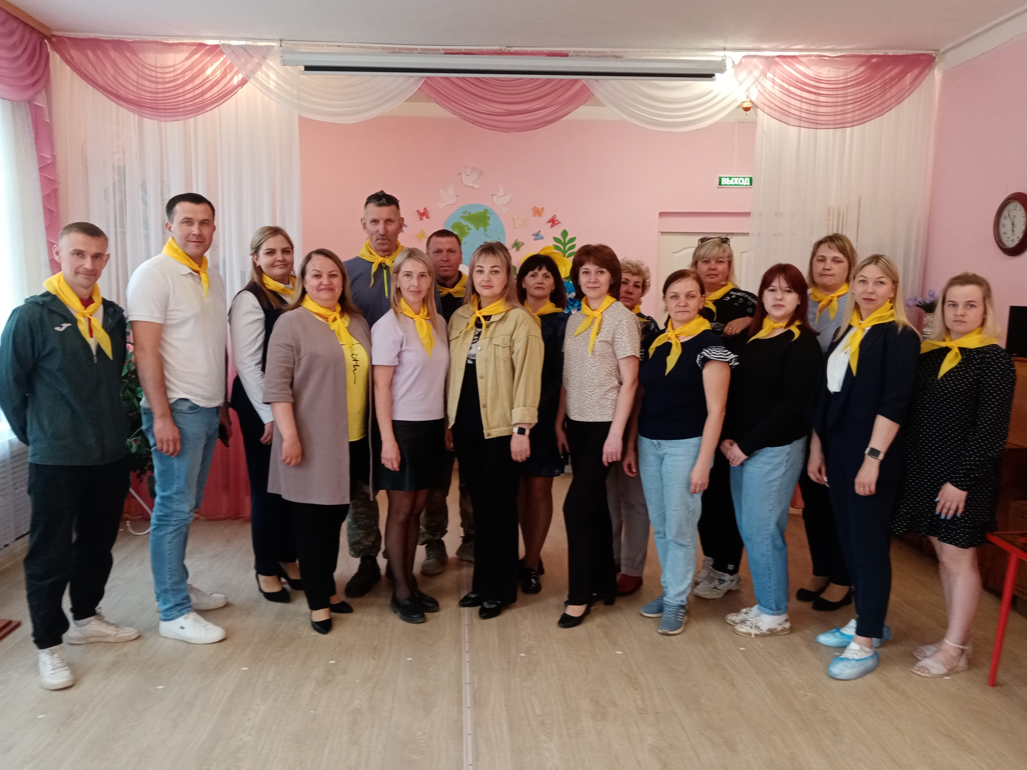

Заведующий МБДОУ «Центр развития
ребёнка - детский сад № 4» Т.Л. Дойкова

